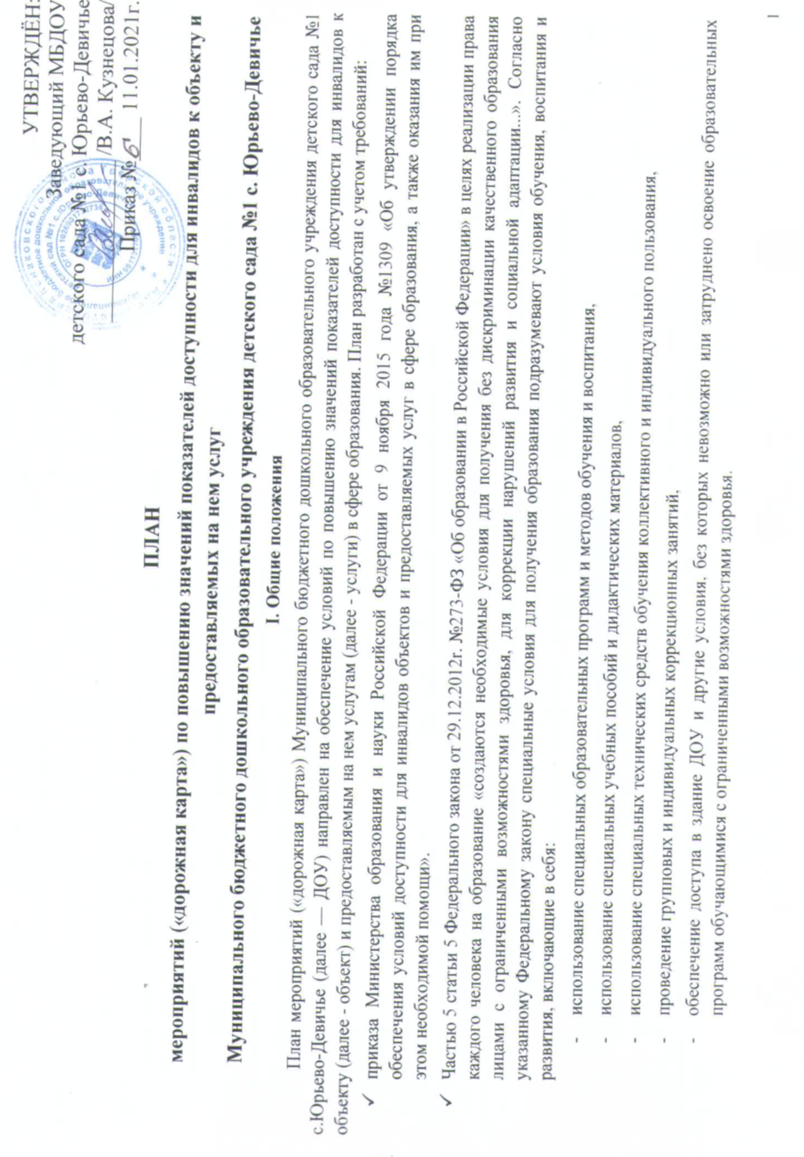

Получение образования детьми-инвалидами и детьми с OB3 является одним из основных и неотъемлемых условий их успешной социализации, обеспечения их полноценного участия в жизни общества, эффективной самореализации в различных видах профессиональной и социальной деятельности.
  - Целью «дорожной карты» является поэтапное повышение с учетом финансовых возможностей уровня доступности для инвалидов к объекту и предоставляемым на нем услугам в сфере образования, в том числе:
- обеспечение условий доступности для инвалидов объекта сферы образования;
- обеспечение условий для беспрепятственного пользования инвалидами услугами в сфере образования;
- полноценная интеграция инвалидов в общество.
  - «Дорожной картой» в соответствии с приказом Министерства образования и науки Российской Федерации от 9 ноября 2015года
№1309 «Об утверждении порядка обеспечения условий доступности для инвалидов объектов и предоставляемых услуг в сфере образования, а также оказания им при этом необходимой помощи» определяются:
- цели обеспечения доступности для инвалидов объектов и услуг;
- значения показателей доступности для инвалидов объектов и услуг (на период 2021 - 2026 годов);
- перечень мероприятий, реализуемых для достижения запланированных значений показателей доступности для инвалидов объектов и услуг.
  - Целями реализации «дорожной карты» являются:
- создание условий доступности для инвалидов и других маломобильных групп населения равных возможностей доступа к ДОУ и предоставляемым услугам, а также оказание им при этом необходимой помощи в пределах полномочий;
- установление показателей, позволяющих оценивать степень доступности для инвалидов объекта и услуг;
-оснащение объекта приспособлениями, средствами и источниками информации в доступной форме, позволяющими обеспечить доступность для инвалидов предоставляемых на нем услуг;
-проведение паспортизации объекта и услуг, принятие и реализация решений о сроках поэтапного повышения значений показателей его доступности до уровня требований, предусмотренных законодательством Российской Федерации.
  - Для достижения заявленных целей «дорожной картой» предусмотрен перечень мероприятий, реализуемых для достижения запланированных значений показателей доступности для инвалидов к ДОУ и услугам в соответствии с требованиями законодательства Российской Федерации об обеспечении доступности для инвалидов объектов и услуг .
  - «Дорожной картой» предусматривается создание необходимых условий для решения основных проблем с обеспечением для инвалидов беспрепятственного доступа к ДОУ и услугам, в том числе:
- адаптация ДОУ с учетом необходимого ремонта для обеспечения доступа инвалидов к объекту и услугам;
- отсутствие оснащенности ДОУ приспособлениями, средствами и источниками информации в доступной форме, необходимыми для получения инвалидами услуг наравне с другими лицами;

- наличие работников, предоставляющих услуги инвалидам, детям с OB3 не прошедших инструктирование или обучение по вопросам, связанных с обеспечением их доступности и оказанием при этом помощи инвалидам, и не владеющих необходимыми для этого знаниями и навыками;
- отсутствие в паспорте доступности ДОУ комплекса мероприятий по поэтапному повышению уровня доступности для инвалидов объекта и предоставляемых услуг, управленческих решений по объемам и срокам работ, необходимых для приведения объекта и порядка предоставления на нем услуг в соответствие с требованиями законодательства РФ;
- отсутствие в административных регламентах государственных услуг (в должностных инструкциях работников) положений, определяющих их обязанности и порядок действий по оказанию инвалидам помощи и содействия в преодолении барьеров, мешающих получению ими услуг наравне с другими лицами.
7. «Дорожной картой» предусматривается проведение мероприятий по поэтапному повышению значений показателей, предоставляемых услуг инвалидам с учетом имеющихся у них нарушений функций организма, а также оказанию им помощи в преодолении барьеров, препятствующих получению услуг, таких как:
- принятие ДОУ нормативных правовых документов, обеспечивающих соблюдение установленных законодательством Российской Федерации условий доступности объекта и услуг для инвалидов;
- организация работы по обеспечению предоставления услуг инвалидам;
- расширение перечня оказываемых услуг, доступных для лиц с ограниченными возможностями, через информационно- телекоммуникационную сеть «Интернет».
7. Основные ожидаемые результаты реализации «дорожной карты»:
- поэтапное выполнение запланированных значений (показателей) доступности ДОУ и услуг с учетом финансовых возможностей ДОУ;
- обеспечение беспрепятственного доступа инвалидов и других маломобильных групп населения к ДОУ и предоставляемым услугам согласно запланированным показателям Плана мероприятий («дорожной карты») ДОУ.
Реализация «дорожной карты» позволит сформировать условия для устойчивого развития доступной среды для инвалидов, повысить доступность и качество предоставляемых инвалидам услуг в сфере образования, преодолеть социальную разобщенность.
Сроки реализации Плана мероприятий «дорожной карты» — 2021-2026 годы. Показатели доступности ДОУ по состоянию на 11.01.2021 г.
Общая численность детей инвалидов — 0
Количество педагогических работников, прошедших специальную подготовку для работы с инвалидами — 0 Количество подготовленных для работ с инвалидами тьюторов, помощников, посредников — 0
Количество помещений, приспособленных для воспитания инвалидов - 0
Результатом реализации «дорожной карты» является повышение к 2026 году значений показателей доступности для инвалидов объектов и услуг в сфере образования.

Перечень мероприятий, реализуемых для достижения запланированных значений показателей доступности для инвалидов и детей с OB3 в ДОУ и предоставляемых услуг
 | Наименование мероприятия | Ответственный  исполнитель, соисполнители. | Срок реализации | Ожидаемый результат
1. Организационные мероприятия
1.1 | Издание приказа о повышении качества работы с детьми-инвалидами и лицами с ОВЗ. | Заведующий | Сентябрь  2021 г. | Приказ №___ от 11.01.2021г.
1.2. | Нормативно — правовое обеспечение:  - изучение нормативных документов;  - изучение позитивного опыта работы образовательных учреждений;  - разработка и реализация перспективного плана мероприятий. | Администрация  ДОУ,  ответственное лицо | Сентябрь-  декабрь 2021г. | Разработка плана
1.3. | Создание рабочей группы по решению вопросов формирования  условий развития доступной среды для инвалидов | Администрация  ДОУ | Декабрь 2021  г. | Привлечение к  решению вопросов общественности
1.4. | Освещение на сайте ДОУ вопросов «Доступная среда для детей  инвалидов и детей с OB3» - Паспорт доступности. | Заведующий | В течении  всего периода | Информированность  участников образовательных отношений
1.5. | Совещания при заведующем по вопросу реализации плана | Администрация  ДОУ | В течении  всего периода | Информирование  педагогов, изменение парадигмы мышления педагогических  работников

1.6. | Инструктаж работников ДОУ (педагоги, младшие воспитатели), работающих непосредственно с детьми-инвалидами и детьми с ОВЗ. | Заведующий | Сентябрь – ежегодно, при принятии нового педагога, работающего в таких группах | Конкретизация деятельности педагогических работников в организации работы с детьми — инвалидами и детьми с OB3
1.7. | Организация обучения и инструктирования педагогов, связанных с  обеспечением доступности для инвалидов объекта и предоставляемых услуг с учетом имеющихся у инвалидов стойких расстройств функций организма и ограничений жизнедеятельности (родители воспитанников, родственники, забирающие детей из ДОУ, законные представители воспитанников и пр.) | Заведующий | В течении  всего периода, при появлении таких лиц | Повышение  Профессионального Уро вня педагогических  работников
1.8. | Организация и проведение курсов повышения квалификации  работников, обеспечивающих предоставление образовательных услуг детям-инвалидам. Подать заявки в ТОИУУ. | Заведующий | С 2021-2026г.г. | Повышение  Профессионального уровня педагогических  работников
1.9. | Адаптация официального сайта для лиц с нарушением зрения  (слабовидящих) | Заведующий | Адаптирован с 2019г. | Расширение сферы  предоставления услуг инвалидам с нарушением зрения (слабовидящих)
2. Мероприятия по обеспечению доступности ДОУ для инвалидов и детей с OB3
2.1 | Выявление существующих ограничений и барьеров, препятствующих  доступности дошкольной среды, оценка потребности в устранении | Администрация  ДОУ | 2022-2023 г. | Планирование  целевых субсидий
2.2 | Приобретение и установка при входе вывески с названием  организации, графиком работы организации, плана здания, выполненных рельефно-точечным шрифтом Брайля и на контрастном фоне | Заведующий,  заведующий хозяйством | 2019 г. | Обеспечение  условий индивидуальной мобильности инвалидам и возможности ДЛЯ  самостоятельного их передвижения по объекту с целью  получения услуг

2.3 | Приобретение и установка средств связи, информации и сигнализации  (звуковые, световые, тактильные), тактильных табличек, тактильных мнемосхем, упрощающих ориентацию инвалидов с нарушением слуха и зрения. | Заведующий,  заместитель заведующего по АХР | 2023-2026 гг. | Обеспечение  условий индивидуальной мобильности инвалидам и возможности ДЛЯ  самостоятельного их передвижения по объекту с целью  получения услуг
2.4 | Предоставление услуги с сопровождением инвалида по территории  объекта работником организации | Дежурный администратор, ответственное лицо. | Постоянно | Увеличение числа  работников учреждения на которых возложена обязанность по оказанию помощи инвалидам
2.5 | Приобретение индукционных петель и звукоусиливающей аппаратуры  для помещения, предназначенного для проведения массовых мероприятий | Заведующий,  заместитель заведующего по безопасности, заведующий хозяйством | 2026 г | Обеспечение  условий индивидуальной мобильности инвалидам и возможности ДЛЯ  самостоятельного их передвижения по объекту с целью  получения услуг
3.Мероприятия по обеспечению услуг для инвалидов с учетом нарушенных функций
(зрение, слух, опорно-двигательный аппарат)
3.1 | Предоставление необходимых услуг в дистанционном режиме | Заведующий,  Заместитель заведующего по ВМР, педагоги | 2022-2026 гг. | Расширение сферы  предоставления услуг

